例子的转换需要用到maple_to_lcf和maple_to_AND这两个ptyhon程序。

在算随机例子的时候，mathematica需要导入多项式，导入时应用lcf_to_math把换行符去掉。

关于MR1024 MR1448 MR2048的error

以MR1024为例，化简之后为x^1024-16129*x^2+254*x-1;

在logcf运行的结果为：

AND的运行结果为：

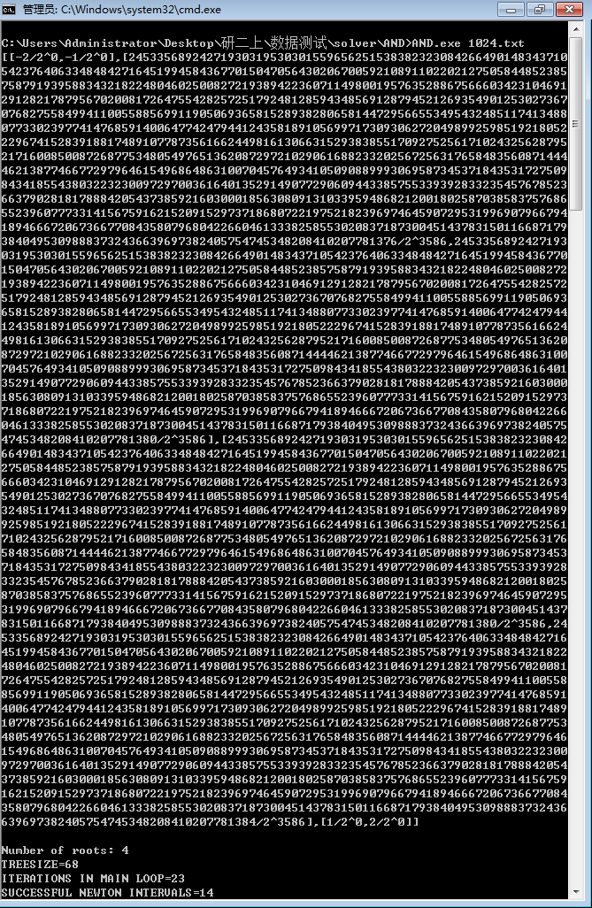

发现第二，第三个根的表示很复杂。

Maple计算1024时远超规定时间，其计算MR256时的结果为

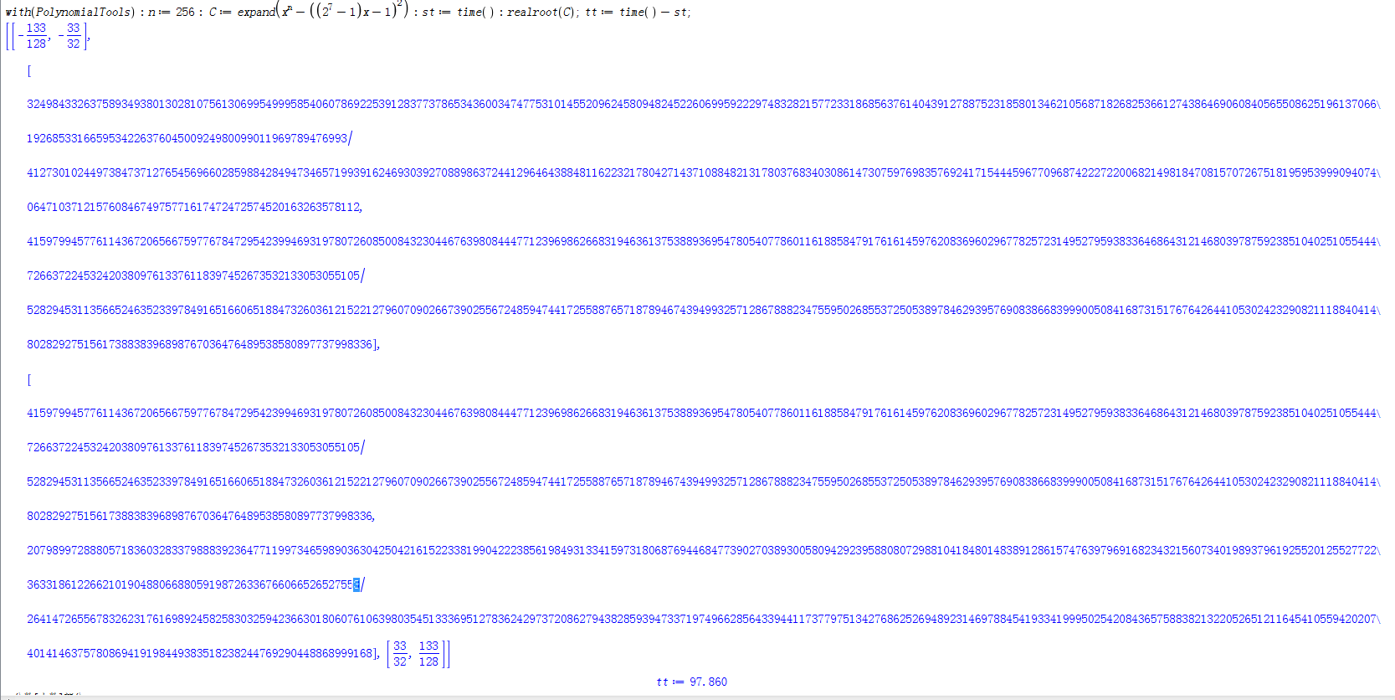

Mathematica在计算MR1024时 有提示无法判断某部分是否为零，并将该部分假设为零进行计算，从而得到一组重根，而实际上并不是重根。点击堆栈跟踪，Message[PossibleZeroQ::ztest1,-1+254 Root[{254-32258 #1+1024 #11023&,0.0078740157480314960630}]-16129 Root[{254-32258 #1+1024 #1^1023&,0.0078740157480314960630}]2+Root[{254-32258 #1+1024 #1^1023&,0.0078740157480314960630}]1024]

查询PossibleZeroQ：判断一个表达式是否有零值是一个非确定性问题；PossibleZeroQ 可以提供一个较快的、但有可能不准确的判断.并且举了一个例子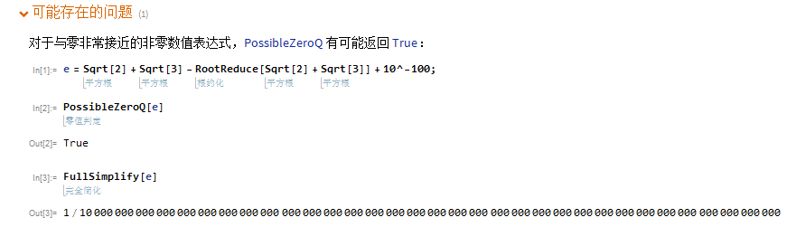

所以猜测，这组例子中间过程可能比较复杂，导致mathematica进行了不合理的近似。